2021届通化县综合高级中学高二下学期期末生物考试试题
注意事项：
1.本试卷答题总分 100分 时间 90分钟。
2.本试卷分第I卷（选择题）和第II卷（非选择题）两部分。第I卷选出正确答案后，填在答题纸上方的第I卷答题栏内，不要答在第I卷上。 第II卷试题答案请写在答题纸上。交卷时只交答题纸。

第Ⅰ卷(选择题共50分)
一、选择题：本大题共 25 题，每小题 2 分，共 50 分。在每小题给出的四个选项中，只有一项是符合题目要求的。
1.下列关于用发酵瓶制作果酒和果醋的叙述，正确的是( )
A.为了提高果酒的产出量，果汁应尽量装满发酵瓶
B.醋酸发酵阶段应封闭瓶口，防止杂菌污染
C.制作果酒过程中，每天需适时打开瓶盖
D.果酒制成后，可将装置转移至温度较高的环境中制作果醋
2.某位同学在利用酵母菌进行果酒发酵，如果改成果醋发酵，不需要改变的条件是( )
A.提高温度 B.充气口打开
C.更换培养液中的营养成分 D.发酵时间
3.下列关于腐乳制作的描述中，错误的是( )
A.加盐和加酒都能够抑制微生物的生长
B.含水量大于85%的豆腐最适合用来制作腐乳
C.必须要有能产生蛋白酶、脂肪酶的微生物参与
D.密封瓶口前最好将瓶口通过火焰灼烧以防杂菌污染
4.关于“腐乳的制作”实验，下列叙述错误的是( )
A.将腐乳坯堆积起来会导致堆内温度升高，影响毛霉生长
B.腐乳坯若被细菌污染，则腐乳坯表面会出现黏性物
C.勤向腐乳坯表面喷水，有利于毛霉菌丝的生长
D.装坛阶段加入料酒，可有效防止杂菌污染
5.下列关于消毒和灭菌的说法，错误的是( )
A.人们常用化学药剂对水源和双手进行消毒
B.接种室和超净工作台可用紫外线进行消毒
C.培养基转移到锥形瓶后可以采用干热灭菌
D.接种环可在火焰充分燃烧层进行灼烧灭菌
6.某研究小组用平板划线法从有机废水中分离微生物用于废水处理。下列叙述正确的是( )
A.培养基分装到培养皿后进行灭菌
B.转换划线角度时不需灼烧接种环即可进行划线
C.接种时不能划破培养基，否则难以达到分离单菌落的目的
D.划线操作时完全打开皿盖，划完立即盖上
7．用以尿素为唯一氮源加入酚红指示剂的培养基，培养细菌后，指示剂将( )
A．变蓝色 B．变红色
C．变黑色 D．变棕色
8．下列属于菌落特征的是( )
①菌落的形状 ②菌落的大小 ③菌落的多少 ④隆起程度 ⑤颜色 ⑥有无荚膜
A．①②③④ B．①②④⑤
C．②③④⑥ D．①②③④⑤⑥
9.在筛选纤维素分解菌的过程中，通常用刚果红染色法，这种方法能够通过颜色反应直接对纤维素分解菌进行筛选。某同学在实验时得到了如图所示的结果，则纤维素分解菌位于( )
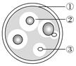
A.① ② B.③ C. ② ③ D. ① ② ③
10.在纤维素分解菌的鉴定实验中，纤维素酶的测定方法一般是( )
A.对纤维素进行定量测定
B.对纤维素酶分解纤维素后所产生的纤维二糖进行定量测定
C.对纤维素酶分解纤维素后所产生的葡萄糖进行定量测定
D.对纤维素分解菌进行定量测定
11.下列哪一种不是组成果胶酶的成分之一( )
A.多聚半乳糖醛酸酶 B.葡萄糖异构酶
C.果胶分解酶 D.果胶酯酶
12．下列叙述正确的是( )
A．原核细胞结构比较简单，所以不具有多样性
B．原核细胞与真核细胞之间不具有统一性
C．细胞本身就是一个生命系统
D．细胞学说的提出，揭示了细胞的多样性和统一性
13.在探究不同种类加酶洗衣粉洗涤效果的实验中,关于控制无关变量的说法正确的是( )
①使用两种洗衣粉的量相同
②被洗涤的布料及污渍状态相同
③洗涤所用的水量及水温(一般为常温)应相同
④浸泡和洗涤的时间相同
⑤加入适量的复合加酶洗衣粉
A.①②③④ B.①②③⑤
C.②③④⑤ D.①③④⑤
14．用显微镜的1个目镜分别与4个不同倍数的物镜组合来观察血细胞涂片。当成像清晰时，每个物镜与载玻片的距离如图所示。如果载玻片位置不变，用哪一物镜时在一个视野中看到的细胞数最少( )
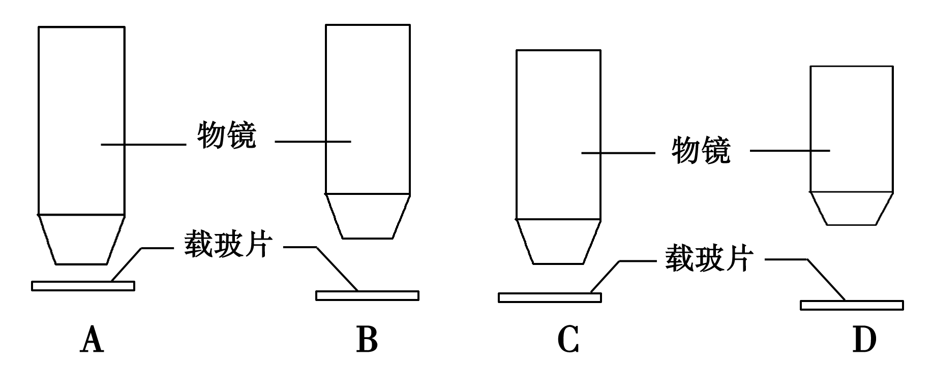
15.下列属于固定化酶应用特点的是( )
①可以被反复利用
②有利于酶与产物分离
③能自由出入载体
④一种固定化酶只催化一种酶促反应
⑤酶多用包埋法固定化
A.①②③ B.③⑤
C.①②④ D.①②⑤
16.下列关于固定化酶和固定化细胞的叙述,错误的是( )
A.从操作角度来考虑,固定化细胞比固定化酶更容易
B.固定化细胞比固定化酶对酶活性的影响更小
C.固定化细胞固定的是一种酶
D.将微生物的发酵过程变成连续的酶促反应应选择固定化细胞技术
17.柑橘、柠檬芳香油的制备通常不采用水蒸气蒸馏法,是因为( )
①水中蒸馏会导致原料焦糊
②柑橘、柠檬芳香油易溶于水
③会使芳香油的有效成分水解
④所需实验装置复杂
A.①② B.③④
C.①③ D.①②④
18.下列对玫瑰精油提取操作的叙述,错误的是( )
A.应取刚采摘的玫瑰花瓣,不能取放置时间很长的花瓣
B.提取时玫瑰花瓣与清水的质量比为4∶1
C.蒸馏温度太高、时间太短,提取到的玫瑰精油品质就差
D.向分离的油层中加入无水Na₂SO₄,然后过滤就可以得到玫瑰精油
19．截止2018年11月HPV四价疫苗已经相继在11个省上市，深受人们的重视。关于HPV病毒的相关叙述正确的是( )
A．该病毒属于最基本的生命系统层次
B．该病毒含有DNA和RNA两种核酸
C．该病毒只能在宿主细胞中增殖
D．该病毒和蓝藻细胞都具有核糖体
20．关于黑藻和蓝藻的叙述，正确的是( )
A．黑藻和蓝藻都能进行有氧呼吸，所以都有线粒体
B．黑藻和蓝藻都能进行光合作用，所以都有叶绿体
C．黑藻和蓝藻都能合成蛋白质，所以都有核糖体
D．黑藻和蓝藻的代谢和遗传都受控制，所以都有细胞核
21．(2020·贵州省铜仁市月考)下列关于生物体的元素和化合物的叙述中，正确的是( )
A．病毒中含量最高的化合物是水
B．组成淀粉、核酸、脂肪的元素种类相同
C．生物体活细胞中，“自由水/结合水”的比值越高，代谢越强，反之，抗(逆)性越强
D．构成蛋白质、核酸、淀粉等生物大分子的单体在排列顺序上都具有多样性
22．(2020·广东江门调研)汉代《说文解字》有云“饴，蘖煎也”。我国古代人民已经知道用煮熟的糯米和切碎的蘖(发芽的谷物)充分混合进行保温，再经搅拌熬煮后得到饴糖。饴糖中的主要成分和蘖的作用分别是( )
A．麦芽糖、提供淀粉酶 B．蔗糖、提供麦芽糖酶
C．蔗糖、提供淀粉酶 D．麦芽糖、提供麦芽糖酶
23．(2020·厦门市高三质检)下列关于组成细胞的化合物的说法，正确的是( )
A．组成淀粉、肝糖原、肌糖原、纤维素的单体不同
B．胆固醇能促进小肠上皮细胞对钙、磷的吸收
C．肽链的主链只含有C、H、O、N四种元素
D．豌豆叶肉细胞中的遗传物质含有5种碱基
24．医用酒精消毒原理之一是使细菌蛋白质变性，该过程破坏了蛋白质的空间结构(基本结构未破坏)，进而导致蛋白质脱水变性。下列叙述正确的是( )
A．细菌蛋白质的合成无需细胞器参与
B．酒精分子进入细菌无需消耗能量
C．酒精破坏了细菌蛋白质中的肽键
D．蛋白质变性后不能与双缩脲试剂发生紫色反应
25．用显微镜镜检人血涂片时，发现视野内有一清晰的淋巴细胞(如图)。为进一步放大该细胞，首先应将其移至视野正中央，则装片的移动方向应是( )
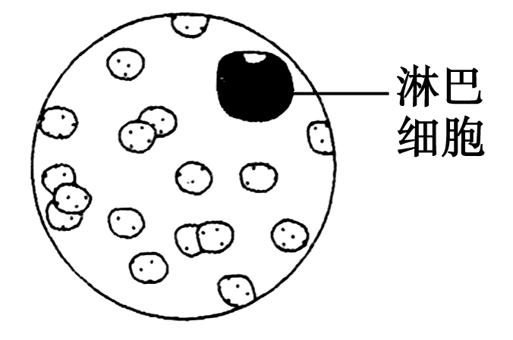
A．向右上方 B．向左上方
C．向右下方 D．向左下方

第Ⅱ卷(非选择题共 50 分)
二、非选择题：本题包括 5 小题，共 50 分。
26.（10）如图是关于生物体细胞内部分有机化合物的概念图。据图回答下列问题:
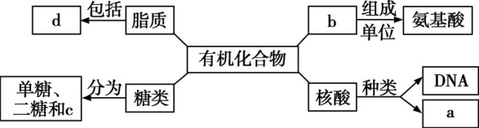
(1)小麦种子中的储能物质c是 ,人和动物细胞中的储能物质c是 。属于脂质的d中,有一种物质具有促进肠道吸收钙和磷的作用,该物质是 。
(2)在小麦叶肉细胞中,a的主要存在部位是 。若要观察细胞中的物质a和DNA的分布,可用 将细胞进行染色。
(3)两个氨基酸发生脱水缩合反应时,产物是 和 ,肽键的结构简写式是 。化合物b在细胞中承担的功能是多种多样的,该物质能够承担众多的生命活动,原因是 。
27．（8）下图A为蓝藻细胞结构示意图，图B为水绵细胞结构示意图。请据图分析并完成下列问题：
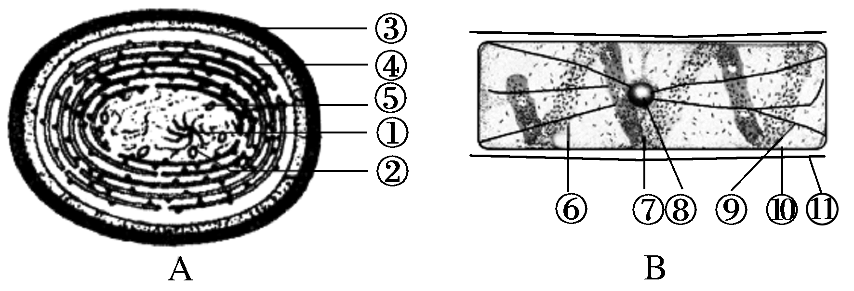
(1)与水绵细胞相比较，蓝藻细胞由于[①]________中没有________，因而属于原核细胞；水绵细胞由于具有[ ]________，而属于真核细胞。
(2)在蓝藻细胞和水绵细胞中，它们共有的结构有[ ]和[ ]________、[ ]和[ ]________、[ ]和[ ]________，这体现了不同类细胞之间的________。
(3)由于蓝藻细胞和水绵细胞都能进行光合作用，因而属于________生物。
28.（11）泡菜是人们日常生活中比较喜欢的一种食品,但是泡菜中却含有亚硝酸盐。当人体摄入的亚硝酸盐总量达到0.3～0.5 g时,会引起中毒;达到3 g时,会引起死亡。我国卫生标准规定,亚硝酸盐的残留量在酱腌菜中不得超过
20 mg/kg。膳食中的绝大部分亚硝酸盐在人体内以“过客”的形式随尿液排出,只有在特定的条件下,才会转变成致癌物质——亚硝胺。针对泡菜在发酵过程中会产生亚硝酸盐的事实,某中学生物活动小组设计实验,探究不同食盐浓度和发酵时间对亚硝酸盐含量变化的影响。请补充实验设计的空缺内容:
(1)制作泡菜的原理: __________________________________________。
(2)测量指标及方法:亚硝酸盐与某些化学物质发生反应后形成__________色染料。先使泡菜样品及一系列已知浓度的亚硝酸盐溶液分别与化学物质发生显色反应,然后通过与__________比较,可以估测出泡菜样液中亚硝酸盐的含量。
(3)确定浓度梯度:经过查找资料和初步实验,发现当食盐浓度为3 %以下时,制作的泡菜容易发生腐败,而当食盐浓度在8 %以上时,制作的泡菜又容易成为咸腌菜。因此,分别设计了3 %、5 %、7 %的食盐浓度梯度来制作泡菜。
(4)选择实验材料:红萝卜和白萝卜,哪种更适合用作实验材料?__________,理由是____________________________________________。
(5)制作:将实验材料分成3组制作泡菜,除了实验材料的重量相同外,还要保证每组泡菜的__________相同。
(6)从第3天开始,定期测定泡菜中的亚硝酸盐含量,请帮助该小组设计一个用于实验记录的表格。
29.(10分)胡萝卜素可用于治疗因缺乏维生素A而引起的各种疾病,是常用的食品色素,具有使癌变细胞恢复为正常细胞的作用。下图是提取胡萝卜素的实验流程示意图,请回答下列问题:
胡萝卜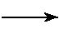粉碎干燥A过滤B胡萝卜素
(1)除了可以从植物中提取天然胡萝卜素外,还可以从养殖的岩藻中获得或者利用________________生产。
(2)新鲜的胡萝卜含有大量的水分,在胡萝卜素的提取过程中,要对新鲜的胡萝卜进行________处理,但要注意控制____________和时间,这是因为______________________________。
(3)图中A过程表示________,此过程用到的有机溶剂应该具有很高的________,能够充分________胡萝卜素,并且不与水混溶。
(4)图中B过程表示____________,浓缩之前进行过滤的目的是________。
30.(11分)血红蛋白是人和其他脊椎动物红细胞的主要组成成分,负责血液中O₂或CO₂的运输。请根据血红蛋白的提取和分离流程图回答问题。
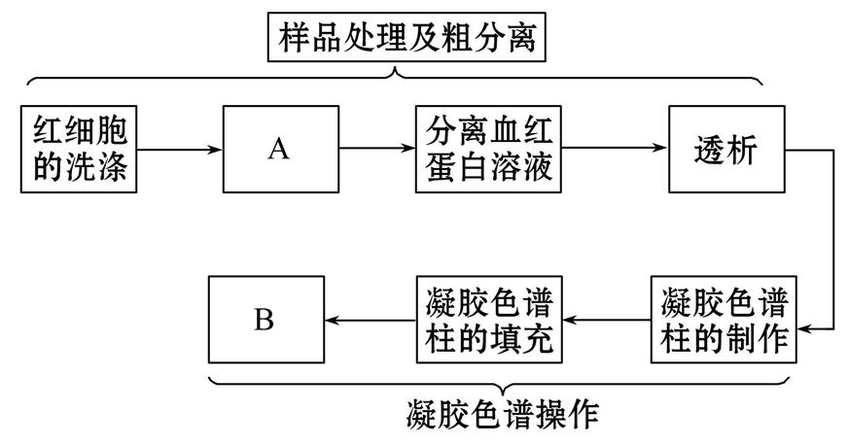
(1)将实验流程补充完整:A为__________,B为__________。凝胶色谱法是根据____________________而分离蛋白质的有效方法。
(2)洗涤红细胞的目的是去除________,洗涤次数过少,无法除去________;离心速度过高和时间过长会使____________________一同沉淀,达不到分离的效果。洗涤干净的标志是____________________。释放血红蛋白的过程中起作用的是____________________。
(3)在洗脱过程中加入物质的量浓度为20 mmol/L的磷酸缓冲液(pH为7.0)的目的是________________________。如果红色区带__________________,说明色谱柱制作成功。

